УДК 539.3: 539.4
ЦИКЛИЧЕСКАЯ ДОЛГОВЕЧНОСТЬ ОБОЛОЧЕЧНОЙ КОНСТРУКЦИИ

Кузнецов А.В. (ИМаш УрО РАН, Екатеринбург), е-mail:Alekseikuz@rambler.ru

Одной из основных проблем прикладной механики является построение методик, позволяющих адекватно оценивать напряженное состояние и ресурс проектируемых и действующих конструкций. Уточнение расчета напряжений в элементах конструкций за счет разработки новых вычислительных методов не всегда позволяют уточнить прогноз долговечности конструкции, а многочисленные методики, построенные на основе линейного суммирования повреждений, часто не выдерживают экспериментальной проверки.
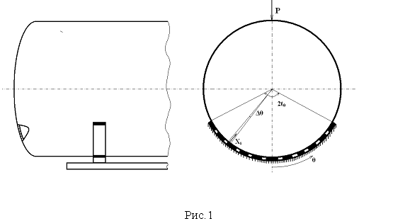
В работе [1] рассматривался один из вариантов решения отмеченной проблемы - определение напряженного состояния и ресурса работы оболочечной конструкции (вагона-цистерны) в рамках метода полных диаграмм. Напряженное состояние конструкции вагона-цистерны как единого целого под действием расчетных нагрузок было определено в работе [2]. В предлагаемой работе напряженное состояние находится с учетом контактного взаимодействия оболочки (котла) вагона-цистерны лежащей на дискретном основании (рис.1). По результатам специальных испытаний для стали 09Г2С проводится идентификация модели циклической деградации прочностных свойств этого материала [3]. По методике, предложенной в работе [1], дается оценка долговечности котла до появления усталостной трещины.
Конструкция котла вагона–цистерны, изготовленная из элементов оболочек вращения, нагружена внутренним давлением. Данная сварная конструкция изготовлена более чем из ста конструкционных элементов из стали 09Г2С. Все многообразие эксплуатационных нагрузок для подобных конструкций можно свести к нескольким характерным квазистатическим расчетным режимам.
В работе [2] построена математическая модель, описывающая напряженное состояние всей конструкции, включая хребтовую балку, конструкцию опор, крепежные хомуты и др. Определение напряженно-деформированного состояния проведено с помощью прикладной программы, основанной на методе конечных элементов для различных расчетных режимов. Однако использование данной вычислительной программы не позволяет корректно описать передачу нагрузки от оболочки на лежневые опоры, то есть решить контактную задачу и найти возможную локализацию напряжений, которая может определять ресурс конструкции.
В предлагаемой работе метод решения контактных задач для тонкостенных оболочек [4] используется для расчета оболочки котла, лежащего на упругих опорах дискретного вида. Сначала определяется область контакта и распределение в ней контактных усилий, а затем напряженное состояние оболочки от внешнего нагружения и найденных контактных усилий.
Разработанная математическая модель котла вагона – цистерны позволила определить наиболее напряженные места в конструкции для трех режимов нагружения и сделать заключение о статической прочности конструкции, а получаемая корреляция результатов расчета для двух разных конечно-элементных сеток позволяет сделать заключение о достоверности модели.
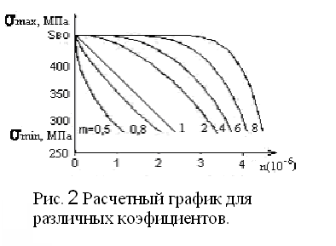
На втором этапе, на основе многоцикловой усталости материала и линейной гипотезы суммирования повреждений, определен ресурс работы исследуемой конструкции. Поскольку максимальные напряжения Мизеса $σ_{\text{max}}$ в конструкции при трех расчетных режимах возникают практически в одной точке на днище котла, то, следовательно, по этой точке будем судить о ресурсе работы всей конструкции. Учитывая характер составляющих нагрузок и принятый коэффициент динамики можно определить амплитудное и среднее напряжение $σ_{a}$, $σ_{m}$ для каждого режима в исследуемой точке вблизи стыка эллиптического днища с цилиндрической обечайкой котла.
Проведенный расчет на основе линейной гипотезы имеет ряд существенных недостатков, отмечаемых в публикациях по проблеме усталостной прочности нерегулярно нагруженных конструкций.
На третьем этапе, применительно к расчету котла, рассмотрим другой модифицированный подход определения ресурса работы конструкции, основанный на дополнительных нестандартных экспериментах для образцов и нелинейного суммирования повреждений. Данный феноменологический подход основан на экспериментах по вырождению параметров полной диаграммы деформирования (ПДД) в области многоцикловой усталости. Падающая ветвь ПДД строится при растяжении образцов с малой рабочей частью в жесткой испытательной машине и отражает стадию накопления и развития микродефектов. Именно параметры падающей ветви реагируют на циклическую тренировку, устанавливая тем самым взаимосвязь статических и циклических свойств материала, которая присутствует и в формулировке критериев разрушения.
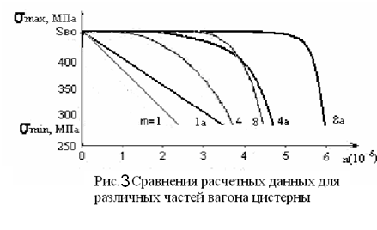
Для иллюстрации рассмотренного подхода при определении ресурса работы котла в качестве исследуемого параметра материала выбран показатель m функции сопротивления $S_{B}(σ_{M},n)$, характеризующий степень ее нелинейности при стационарной циклической нагрузке. На рис.3 показано влияние функции сопротивления на долговечность котла, определяемую количеством циклов до разрушения для опасной точки днища. Численные значения параметра m указаны рядом с соответствующими кинетическими кривыми. На рис. 2 представлено сравнение экспериментальных данных
Как следует из приведенных результатов параметрического анализа, линейное суммирование повреждений дает прогноз не в запас прочности. Качественно данный вывод согласуется с результатами многих экспериментов с блочным нагружением. Получив экспериментально численное значение показателя для материала котла, по графику на можно оценить ресурс котла до появления усталостной трещины. В том, что кинетика усталостного процесса не задается, а устанавливается в относительно простом механическом эксперименте, состоит определенная гибкость и доступность предлагаемой модели циклической деградации свойств материала. Таким образом, предложенный подход определения ресурса работы даст возможность уточнить долговечность исследуемых конструкций.

СПИСОК ЛИТЕРАТУРЫ
- Емельянов И.Г., Миронов В.И., Кузнецов А.В. Определение напряженного состояния и ресурса оболочечной конструкции // Проблемы машиностроения и надежности машин. - 2007. №5.- С. 57-65.
- Емельянов И.Г., Ефимов В.П., Кузнецов А.В. Модель напряженно-деформированного состояния котла вагона-цистерны с усовершенствованной схемой опирания на раму // Тяжелое машиностроение. - 2005, №8.- С. 44 - 49.
- Миронов В.И., Емельянов И.Г., Кузнецов А.В. Альтернативная оценка долговечности элементов вагона-цистерны // Транспорт Урала.-2009. N2. С. 56 - 60.
- Емельянов И.Г. Контактные задачи теории оболочек. Екатеринбург. : УрО РАН , 2009.

-

